Математические основы защиты информации и информационной безопасности. Отчет по лабораторной работе № 5

Вероятностные алгоритмы проверки чисел на простоту

Лубышева Ярослава Михайловна

Содержание

1 Цель работы 1

2 Задание 1

3 Выполнение лабораторной работы 1

4 Выводы 5

5 Список литературы 5

# 1 Цель работы

Выполнить задание к лабораторной работе № 5 [1].

# 2 Задание

1. Ознакомиться с алгоритами проверки чисел на простоту: тест Ферма, тест Соловэя-Штрассена, тест Миллера-Рабина, также алгоритм вычисления символа Якоби.
2. Реализовать все алгоритмы программно.

# 3 Выполнение лабораторной работы

Для реализации алгоритмов вычисления наибольшего общего делителя была написана программа на языке программирования Python (1 - 5).

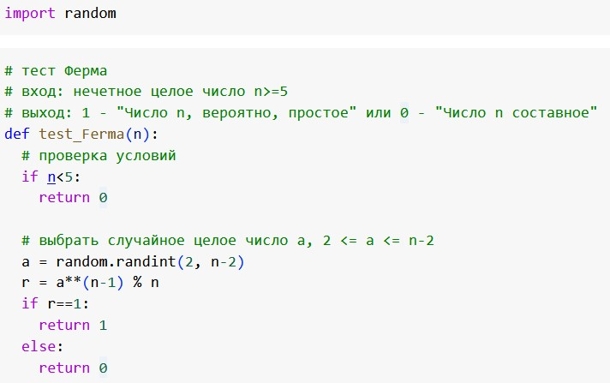

Figure 1: Программная реализация теста Ферма

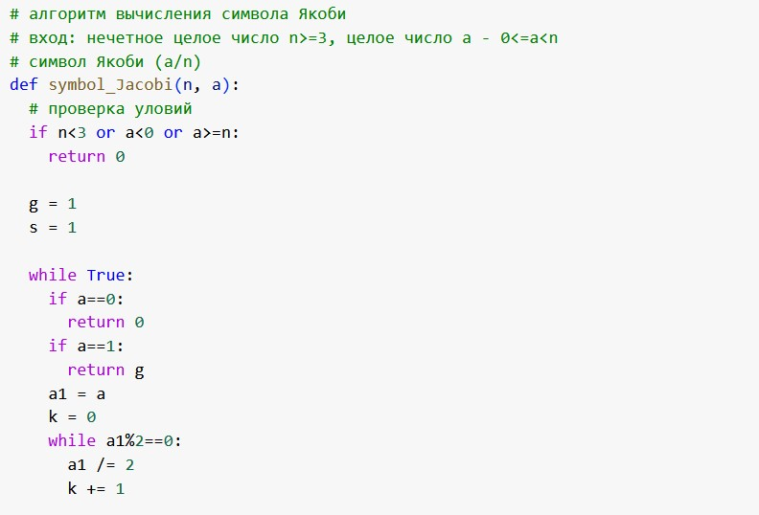

Figure 2: Программная реализация алгоритма вычисления символа Якоби (часть 1)

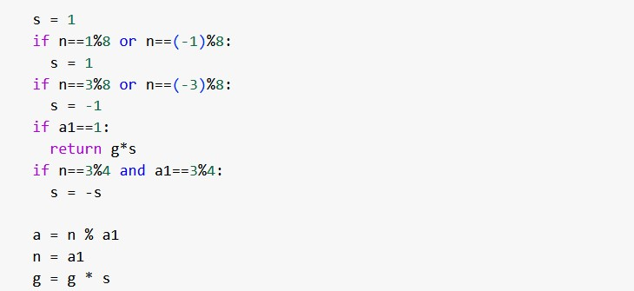

Figure 3: Программная реализация алгоритма вычисления символа Якоби (часть 2)

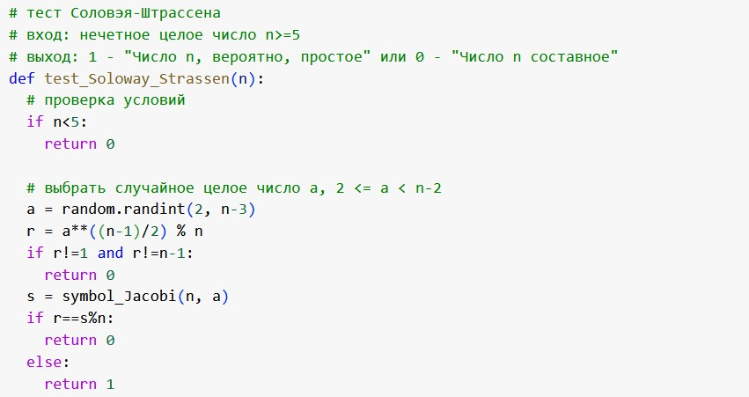

Figure 4: Программная реализация теста Соловэя-Штрассена

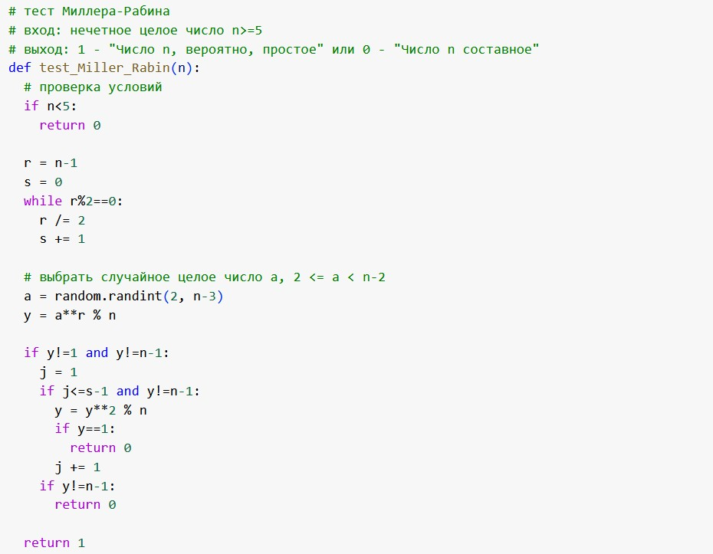

Figure 5: Программная реализация теста Миллера-Рабина

Результаты работы алгоритмов представлены на рисунке ниже (6).

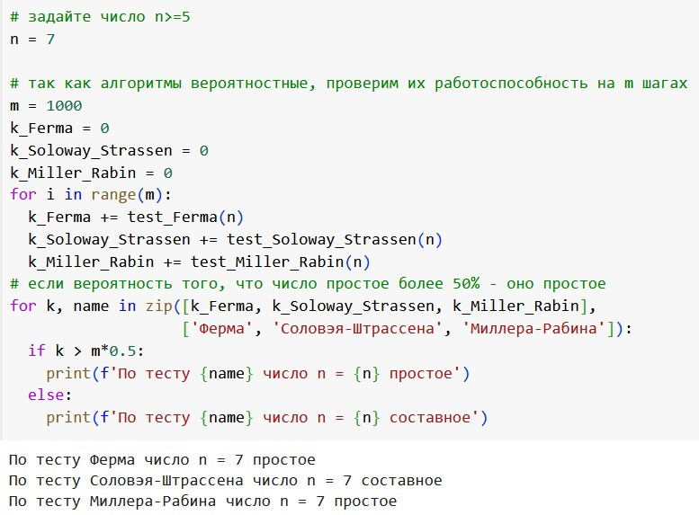

Figure 6: Результаты работы алгоритмов проверки чисел на простоту

# 4 Выводы

Выполнено задание к лабораторной работе № 5.

# 5 Список литературы

1. Методические материалы курса